Музейщики стали лауреатами
премии Александра Солженицына

(Радио Культура. 2020. 10 марта. URL: http://www.cultradio.ru/news/show/id/203044)

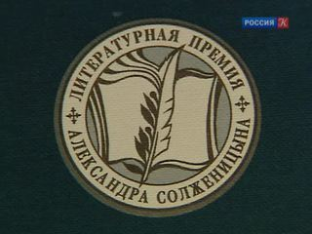

Лауреатами литературной премии Александра Солженицына стали музейные работники: Наталья Михайлова — за создание музея Василия Пушкина — и Сергей Некрасов — за создание музея Гавриила Державина. Об этом сообщили в Фонде Александра Солженицына.
В состав жюри премии входят Наталия Солженицына, писатель и журналист Павел Басинский, театровед, ректор Высшего театрального училища имени Щепкина Борис Любимов, историк и издатель, директор Дома русского зарубежья Виктор Москвин, пушкинист Валентин Непомнящий, писатель и литературовед Людмила Сараскина.
Церемония вручения награды состоится 28 апреля в Москве, в Доме русского зарубежья имени Александра Солженицына.

